Bild des Gemeindezentrums | Gemeinde ,Anschrift | Ansprechpartner/In | E-Mail
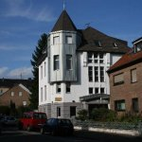 | Baptisten  (Evangelisch-Freikirchliche Gemeinde (Baptisten) Mönchengladbach-Rheydt  Oskar-Graemer-Straße 10,  41236 Mönchengladbach | Karsten Achterberg, 02166/944 260 | k.achterberg@freenet.de
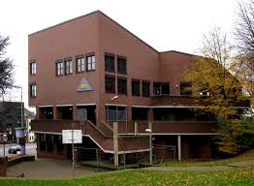 | Christuskirchengemeinde  Jukomm  Stepgesstraße 20,  41061 Mönchengladbach | Kira Papalau  02161-14617 | kira.Papalau@jukomm.de
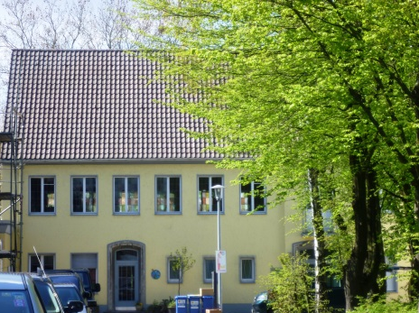 | Christuskirchengemeinde  Kirchsaal Ohlerfeld  Ohlerfeldstraße 14  41069 Mönchengladbach | Dagmar Jansen,  02161-831531  0160-95488375 | JanDag@web.de
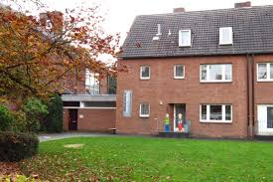 | Christuskirchengemeinde  Gemeindehaus Heilig Kreuz,  Luisenstraße 129,  41061 Mönchengladbach | Mabel Agbor-Pearson,  02161/4007770 | MabelPearson@t-online.de
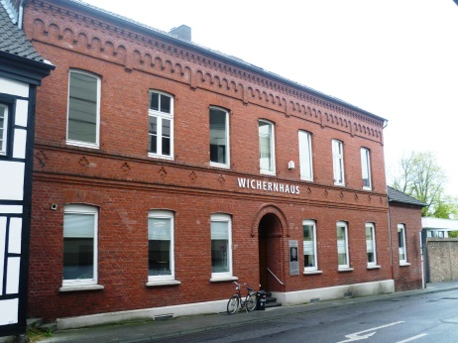 | Christuskirchengemeinde  Wichernhaus,  Marktstieg 9  41061 Mönchengladbach | Jasmin Heisterkamp  0177/7494441 | Jasmin.Heisterkamp@ekir.de
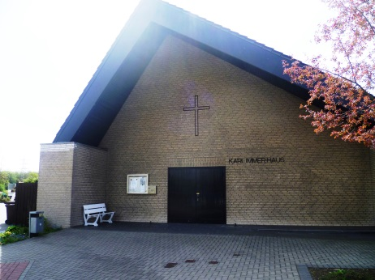 | Friedenskirchengemeinde  Karl-Immer Haus  Ehrenstraße 30  41066 Mönchengladbach | Sabine Krokowski  02161-632919 | s.krokowski@gmx.de
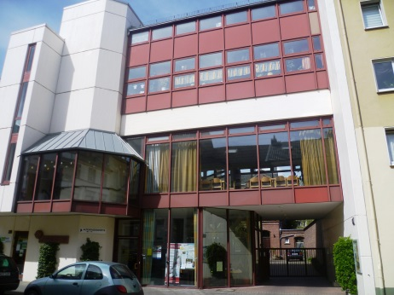 | Friedenskirchengemeinde  Treibhaus  Margarethenstraße 20  41061 Mönchengladbach | Nina Schmitz  02161-21101 | schmitz_nina@yahoo.de
 | Friedenskirchengemeinde  Treibhaus  Margarethenstraße 20  41061 Mönchengladbach | Inge Umbach  02161-21101 | ingeumbach@web.de
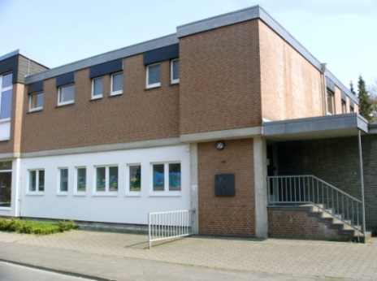 | Friedenskirchengemeinde  Arche  Vossenbäumchen 14  41169 Mönchengladbach | Angelika Erben-Neumann  Alina Thorissen  02161-559918 | a.erbenneu@me.com  Alina.Thorissen@ekir.de
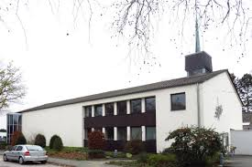 | Kirchengemeinde Großheide  Severingstraße 2 – 4  41063 Mönchengladbach | Lars Lickfett | llickfett@yahoo.com
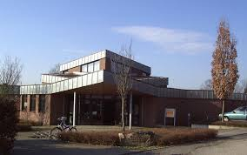 | Ev. Martin-Luther-Kgm. Rheindahlen  Südwall 32  41179 Mönchengladbach | Annemarie Köhler  02161-584530 | Annemarie.Köhler@@ekir.de
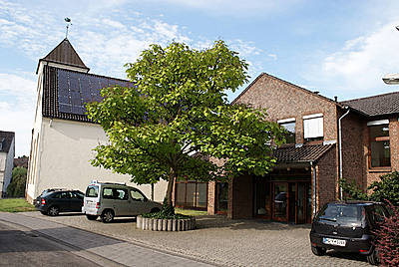 | Kgm. Rheydt Martin Luther Haus Giesenkirchen  Lutherstr. 1  41238 Mönchengladbach | Jenny Bettin  02166-612816 | jenny.bettin@kirche-rheydt.de
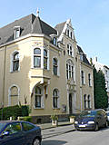 | Kgm. Rheydt  Haus der Jugendkirche  Wilhelm-Strauss-Str. 18  41236 Mönchengladbach | May Britt Müller  02166-612816 | may-britt.mueller@web.de
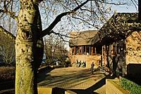 | Kgm. Rheydt  Gemeindehaus  Lenßenstraße 15  41239 Mönchengladbach | Renate Wasel  02166-127605 | RenateWaDe@t-online.de
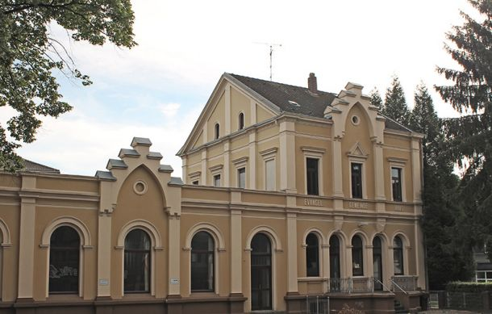 | Kgm. Odenkirchen  Gemeindehaus  Pastorsgasse 9 - 13  41199 Mönchengladbach | Gabriele Baaken  Claudia Wilms  02166-1337431 | Ev.JO@web.de  w_claudia@gmx.net
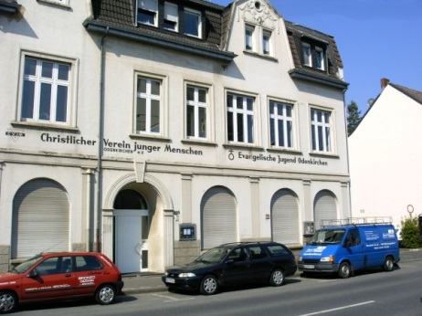 | CVJM Odenkirchen e.V.  Mülgaustraße. 220  41199 Mönchengladbach | Stefan Lübke  02166-911236 | info@cvjm-odenkirchen.de
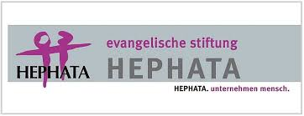 | Stiftung Hephata  Hephata Jugendhilfe  Brunnenstraße 22-24  41069 Mönchengladbach | Sabine Friedrichs 02161-246-3020 | sabine.friedrichs@hephata-mg.de
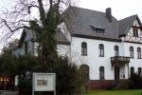 | Ev. Kgm. Wickrathberg  Ev. Gemeindezentrum Wickrathberg  Am Pastorat  41189 Mönchengladbach  d: 02166-551174 | Birgit Erke  02166-551174  0163-8281907 | b-r.erke@gmx.de
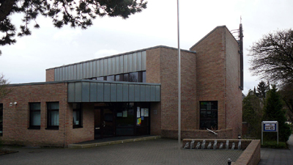 | Ev. Kgm. Wickrathberg  Ev. Gemeindezentrum Wickrath  Denhardstraße 21  41189 Mönchengladbach | Corina Strunk  02166-125840 | c.strunk@kirche-wickrathberg.de
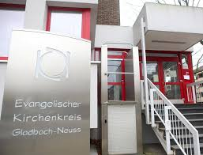 | Kirchenkreis Gladbach-Neuss  Hauptstraße 200  41236 Mönchengladbach | Nadine Schlutzkus  Detlef Bonsack | Nadine.Schlutzkus@ekir.de  Detlef.Bonsack@ekir.de

